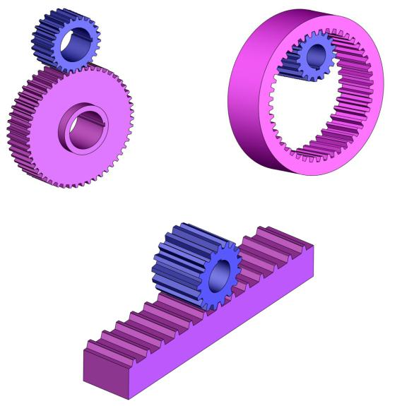

Зубчатая передача
май, 2021 год

Тишкина Наталья Васильевна
ГАПОУ ГТТ
г. Ясный
Оренбургская область

Обзор
Материал урока содержит необходимый материал для изучения темы “Зубчатая передача” по Технической механике с применением современных информационных технологий.
Представленный материал, созданный с использованием различных методов, предполагает разнообразие форм представления информации, что дает новые возможности для образовательного процесса.

Цель
Показать применение дистанционных форм обучения.

Технические подробности
В данной разработке применяются: 1. Работа с документами
2. Работа с формами
3. Работа с таблицами
Для работы студентам необходимо иметь личную электронную почту и Google аккаунт (или ссылку на материал)

Тема: Зубчатая передача.
ПЛАН :
- Общие сведения
- Достоинства
- Недостатки
- Классификация
- Применение
- Тестовая работа
- Практическая работа

Общие сведения
Механизм, в котором два подвижных звена являются зубчатыми ко­лесами, образующими с неподвижным звеном вращательную или поступатель­ную пару, называют зубчатой передачей. Меньшее из колес передачи принято называть шестерней, а большее – колесом, звено зубчатой передачи, соверша­ющее прямолинейное движение, называют зубчатой рейкой. Термин «зубчатое колесо» является общим. При одинаковых размерах колес шестерней называют ведущее зубчатое колесо. Параметры шестерни сопровождаются индексом “1”, а колеса – “2”.
В большинстве случаев зубчатая передача служит для передачи враща­тельного движения. В некоторых механизмах эту передачу применяют для преобразования вращательного движения в поступательное.
Зубчатые передачи — наиболее распространенный тип передач в совре­менном машиностроении и приборостроении. Их применяют для передачи мощностей от долей (механизм кварцевых наручных часов) до десятков тысяч киловатт (крупные шаровые мельницы, дробилки, обжиговые печи) при окружных скоростях до 150 м/с и передаточных числах до нескольких сотен и даже тысяч, с диаметром колес от долей миллиметра до 6 м и более. Диаметры колес судовых установок, например, в передачах на гребной винт достигают 6 м.

Достоинства
- технологичность, постоянство передаточного числа;
- высокая нагрузочная способность (до N=50000 кВт);
- высокий КПД (до 0,97-0,99 для одной пары колес);
- малые габаритные размеры по сравнению с другими видами передач при равных условиях;
- большая надежность в работе, простота обслуживания;
- сравнительно малые нагрузки на валы и опоры.

Недостатки
- невозможность бесступенчатого изменения передаточного числа;
- высокие требования к точности изготовления и монтажа;
- шум при больших скоростях; хорошие амортизирующие свойства;
- громоздкость при больших расстояниях между осями ведущего и ве­домого валов;
- потребность в специальном оборудовании и инструменте для нареза­ния зубьев;
- высокая жесткость, не позволяющая компенсировать динамические нагрузки;
- нерациональное использование зубьев – в работе передачи одновременно участвуют обычно не более двух зубьев каждого из зацепляющихся колёс;
- зубчатая передача не предохраняет машину от возможных опасных перегрузок.

Классификация
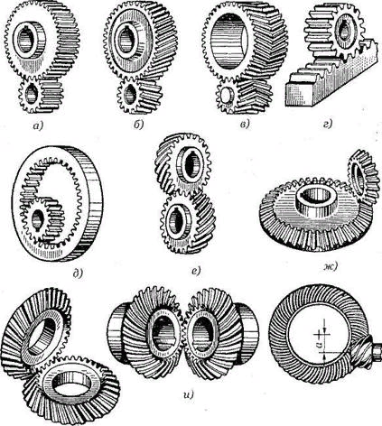

Виды зубчатых передач: а, б, в — цилиндрические зубчатые передачи с внешним зацеплением; г — реечная передача;
д — цилиндрическая передача с внутренним зацеп­лением; е — зубчатая винтовая передача; ж, з, и — конические зубчатые передачи; к — ги­поидная передача

- по взаимному расположению осей колес: с параллельными осями (цилиндрические, см. рис. 1, а—д), с пересекающимися осями (ко­нические, см. рис. 1, ж—и), со скрещивающимися осями (винто­вые, см. рис. 1, е, гипоидные, см.рис. 1,к), с преобразованием движения (реечные, см. рис. 1, г);
- по расположению зубьев относительно образующих колес: прямозубые (продольная ось зуба параллельна образующей поверх­ности колеса (рис. 1, а)); косозубые (продольная ось зуба направлена под углом к образующей поверхности колеса (рис. 1, б)); шевронные (зуб выполнен в форме двух косозубых колес со встреч­ным наклоном осей зубьев (рис. 1, в)); с круговым зубом (ось зуба выполнена по окружности относительно образующей поверхности колеса);
- по конструктивному оформлению: открытые (бескорпусные) и закрытые (корпусные);
- по окружной скорости: тихоходные (до 3 м/с), для средних скоро­стей (3—15 м/с), быстроходные (св. 15 м/с);
- по числу ступеней: одно- и многоступенчатые;
- по расположению зубьев в передаче и колесах: внешнее (зубья направлены своими вершинами от оси вращения колеса (см. рис. 1, а, б, в)), внутрен­нее (зубья одного из зацепляющихся колес направлены своими вершинами к оси вращения колеса (см. рис. 1, д)) и реечное зацепление (одно из колес заменено прямолинейной зуб­чатой рейкой (см. рис. 1, г));
- по относительной подвижности геометрических осей зубчатых колес: с неподвижными осями колес - рядовые передачи; с подвижными осями некоторых колес - планетарные передачи;
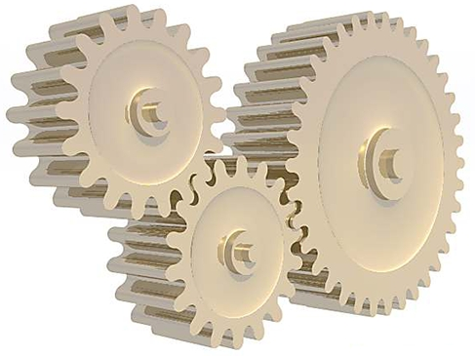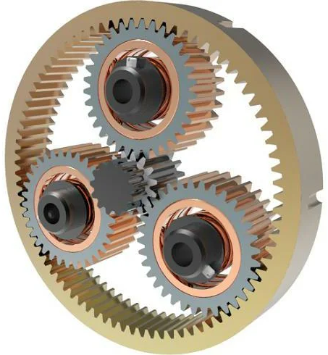
Рядовые передачи Планетарные передачи

- по назначению различают: силовые передачи, предназначенные для передачи мощности; кинематические передачи, то есть передачи, не передающие значительной мощности, а выполняющие чисто кинематические функции;
- по точности зацепления. Стандартом предусмотрено 12 степеней точности. Практически передачи общего машиностроения изготов­ляют от шестой до десятой степени точности. Передачи, изготовлен­ные по шестой степени точности, используют для наиболее ответст­венных случаев.

Применение
Зубчатые передачи - это самый распространенный вид механических передач в машиностроении и приборостроении. Их применяют для передачи мощностей от долей до десятков тысяч киловатт при окружных скоростях до 150 м/с и передаточных числах до нескольких сотен и даже тысяч, с диаметром колес от долей миллиметра до 6 м и более. Зубчатые передачи используются в металлорежущих станках, автомобилях, текстильных машинах, в приборостроении.
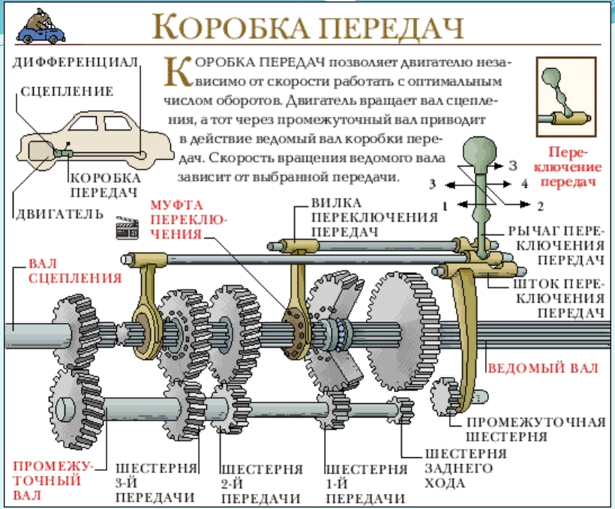
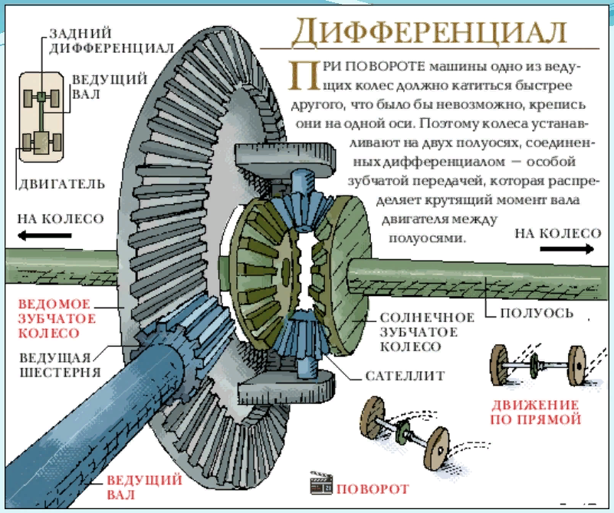

Тестовая работа
После изучения материала урока пройдите по ссылке и выполните тестовую работу:
https://docs.google.com/forms/d/e/1FAIpQLSfCjmcw5Yt7ZibV9kh1vcvoAMAJzC-KAs0vZzIm5f0VHPbL0g/viewform?usp=sf_link

Практическая работа
Для выполнения работы пройдите по ссылке:
https://geargenerator.com/#200,200,100,6,1,3,0,4,1,8,2,4,27,-90,0,0,0,0,0,0,16,4,4,27,-60,0,0,0,0,1,1,12,1,12,20,-60,0,0,0,0,2,0,60,5,12,20,0,1,0,0,0,0,0,3,-515

ЗАДАНИЕ
угол соединения - (-30)
внутренняя шестерня
кол-во зубьев - 20
D шага - 4
угол давления - 27

Сделайте скриншот экрана и вставьте его в презентацию.
Для этого пройдите по ссылке: https://docs.google.com/presentation/d/1fdNy2O2SPJ-yH5DGV_NP5eh1dYYhiLdO0RQ2PBe03CY/edit?usp=sharing

